20.12.2023
Профилактическая беседа «У тебя всегда есть выбор»

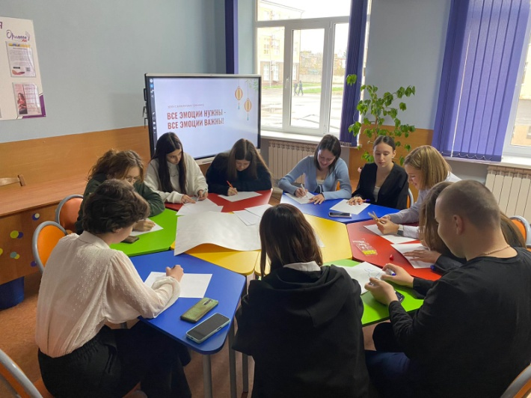
В рамках плана антинаркотических мероприятий в МБОУ СОШ№4 20.12.2023 года педагогом-психологом была проведена с учащимися профилактическая беседа «У тебя всегда есть выбор», целью которой было формирование умения и навыка сказать вредным привычкам нет!
В ходе мероприятия ребята разыграли небольшие ситуации из жизни.
В конце мероприятия вынесено единодушное решение о том, что мы не имеем вредных привычек и постараемся избежать пристрастия к ним.
Главной задачей в проведённом мероприятии было доведение до сознания школьников информации о вреде курения, употребления алкоголя и наркотических средств, а также о тяжёлых последствиях этих вредных привычек на организм человека, особенно детского.
